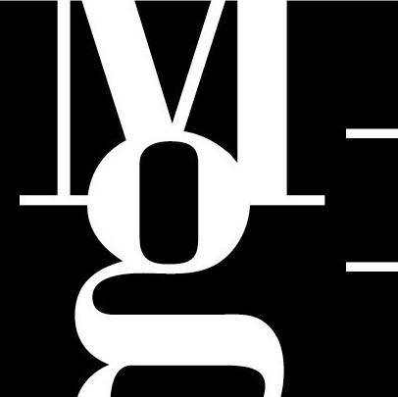

Maďarské milénium
Moravská galerie v Brně

Pražákův palác, Husova 18, Brno

Výstava potrvá od 6. 4. – 13. 5. 2001

V roce 2000 se v Maďarsku uskutečnilo Mezinárodní sympozium plakátu, které při příležitosti oslav tisíce let od založení uherského státu (oslavy trvají až do 20. srpna 2001, Dne sv. Štěpána) inicioval jeden z jeho pozdějších účastníků, maďarský grafik Péter Pócs. Pod heslem „komunikace na přelomu tisíciletí“ byli k účasti vyzváni tvůrci plakátů z několika zemí. Společným cílem bylo připomenout jak výročí tisíciletí maďarské státnosti, tak i jejího zakladatele, krále Štěpána I.

Akce se zúčastnili tito umělci: Ferenc BARÁTH, István OROSZ, Péter PÓCS /Maďarsko/, Boris BUČAN /Chorvatsko/, Vladimir CHAIKA /Rusko/, Paul DAVIS /USA/, Stasys EIDRIGEVIČIUS a Lech MAJEWSKI /Polsko/, Shigeo FUKUDA /Japonsko/, Alain LE QUERNEC /Francie/, Kari PIIPPO /Finsko/ a Niklaus TROXLER /Švýcarsko/. Každý z těchto dvanácti autorů pro tuto příležitost vytvořil jeden plakát na téma tisíciletí maďarské státnosti; mnohé z prací se úzce váží přímo k panovníkovi Štěpánu I., který se po svém svatořečení stal zároveň patronem své země. Tento příležitostný plakát na výstavě výsledků sympozia vždy provázejí další tři ukázky plakátové tvorby toho kterého výtvarníka.

Csaba Kozák v úvodním textu katalogu stručně charakterizuje jednotlivá díla, vzniklá při sympoziu takto: základními motivy plakátů jsou portét svatého Štěpána jako krále, koruna, kříž, národní vlajka a její barvy, stále se také vrací prvek písmeny nebo číslicemi vyznačeného letopočtu.

Autorem koncepce sympozia a výstavy i editorem jejího katalogu, a při té příležitosti vydaného velkého nástěnného kalendáře na rok 2001, je už výše jmenovaný maďarský grafik Péter Pócs. Organizačně celou akci zabezpečila jeho grafická dílna – POSTER´V Design Studio, finančně ji podpořilo především maďarské Uměleckoprůmyslové kolegium národního kulturního fondu.

Výstava se nejprve uskutečnila v nevšední galerii, někdejším mlýně maďarského městečka Szentendre (Umělecké mlýny, 9. listopadu – 3. prosince 2000) a v létě letošního roku bude k vidění v Pécsi (Pécská galerie, 17. srpna – 9. září 2001); dalšími místy jejího konání jsou vedle Prahy (galerie Fronta) a Brna (Moravská galerie v Brně) i německý Pasov, italský Turín a Řím, polská Varšava a pravděpodobně i hlavní město Mexika.

